1、修改了一体化上报价形式，由总价报价修改为：下浮率报价：
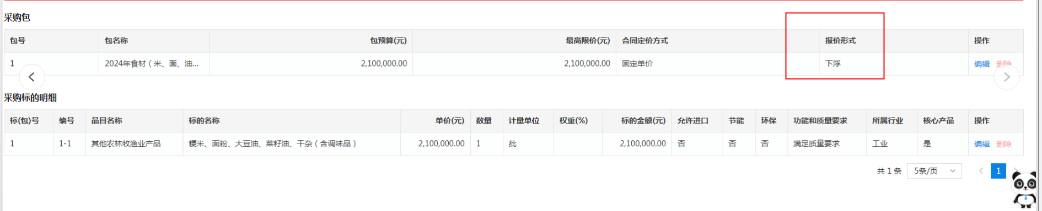

2、增加附件《采购标的一览表》：“
采购标的一览表
采购编号： XXXX
项目名称： XXX
包号：
投标人名称： XXX

标的名称 | 品牌 | 制造商名称

备注：标的名称至少包含“粳米、面粉、大豆油、菜籽油、干杂（含调味品）”。干杂涉及多个生产厂家，应将所有涉及生产厂家的名称全部填入。”

3、在3.4其他要求中增加说明：
“(5) 本项目采用统一下浮率形式报价。基于招标文件要求进行下浮，下浮率范围：0%≤供应商所报的统一下浮率＜100%。特别说明：①因系统固化原因，系统中分项报价表填写要求为：分项报价表中数量填写“1”，单价、总价均填写本项目采购预算。分项报价表所填写单价、总价不作为本项目价格评审依据。分项报价表所填写“下浮率”需与报价表中所填写“下浮率”保持一致。
(6)因系统固化原因，开标一览表不能填写所有标的的生产厂家等信息，供应商必须上传《采购标的一览表》”。”
4、其余不变。

